Manual, Gestión Productos

Gestión de productos

Para ir al modulo de productos seleccionamos el botos productos

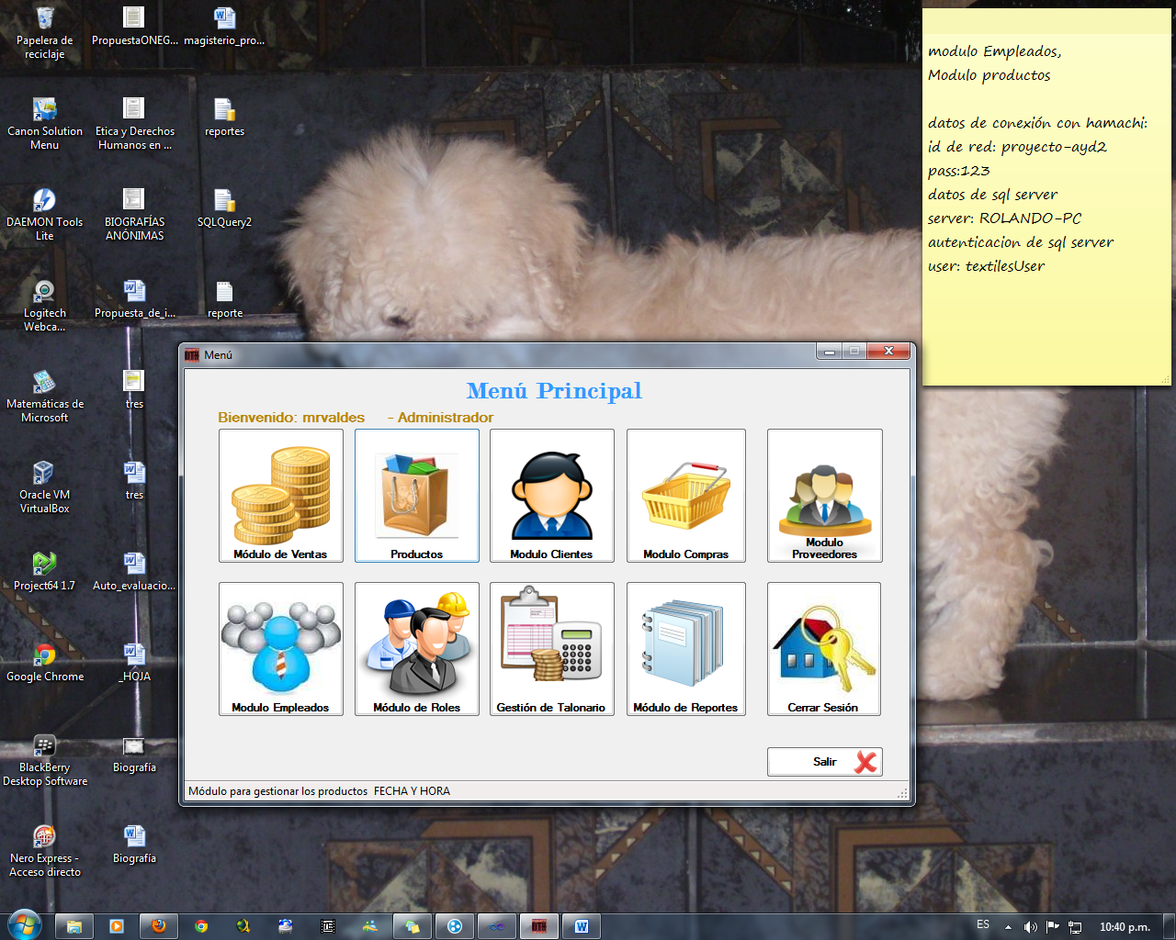

Nos abrirá el modulo principal de productos

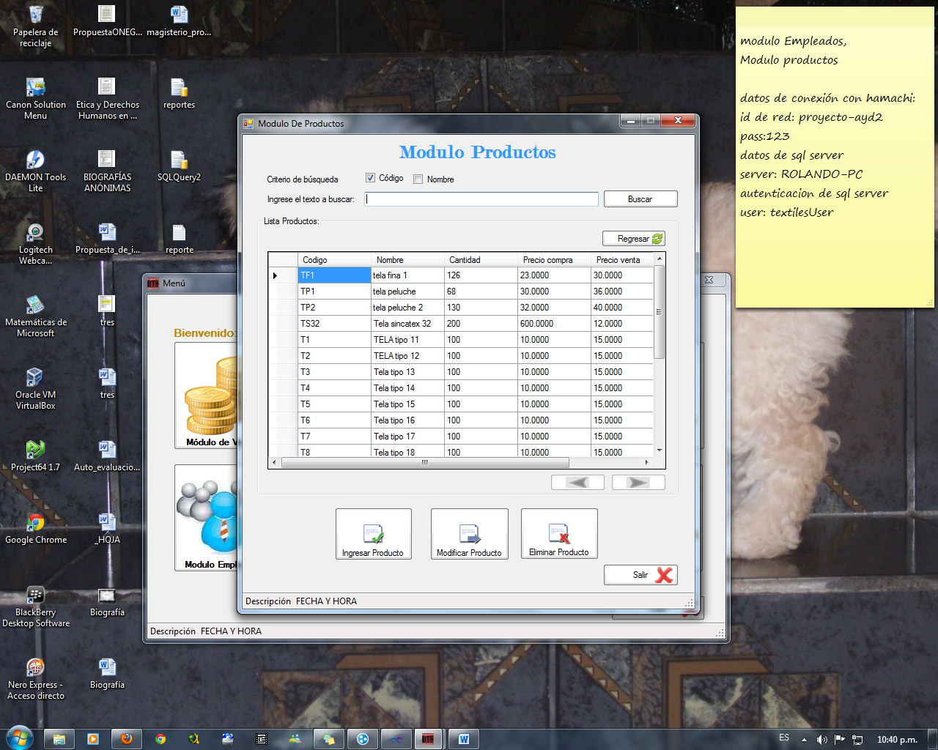

Para buscar un producto, tenemos dos opciones, buscar por código o buscar por nombre

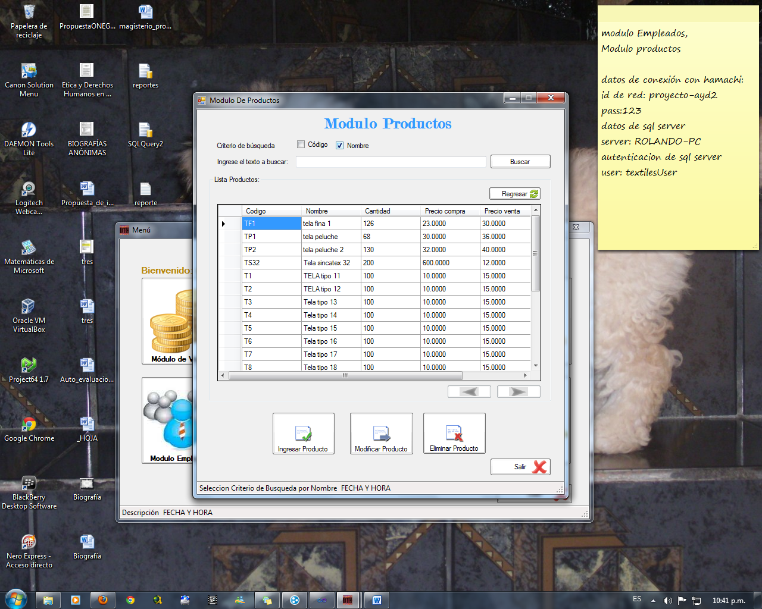

Después de seleccionar el criterio de búsqueda, ingresamos el texto y hacemos click en el botón de buscar

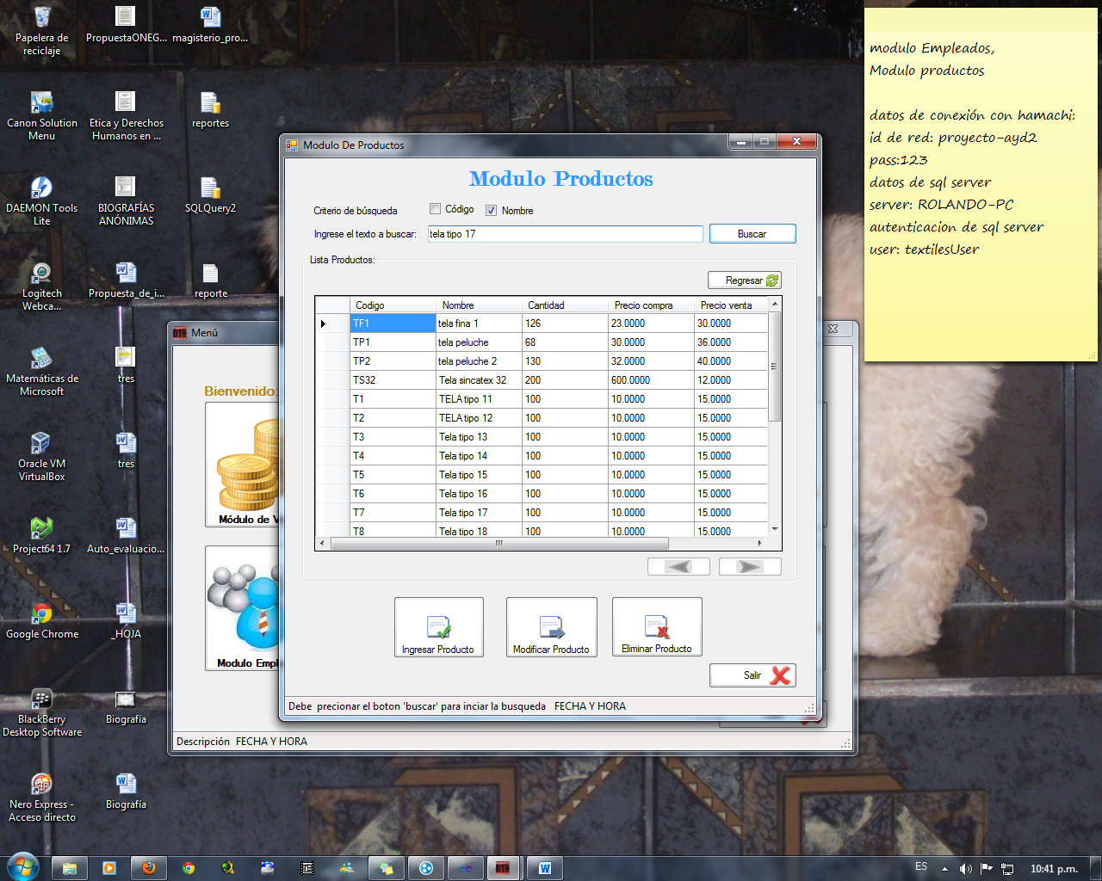

Podemos observar en la lista de productos el resultado obtenido de la busqueda

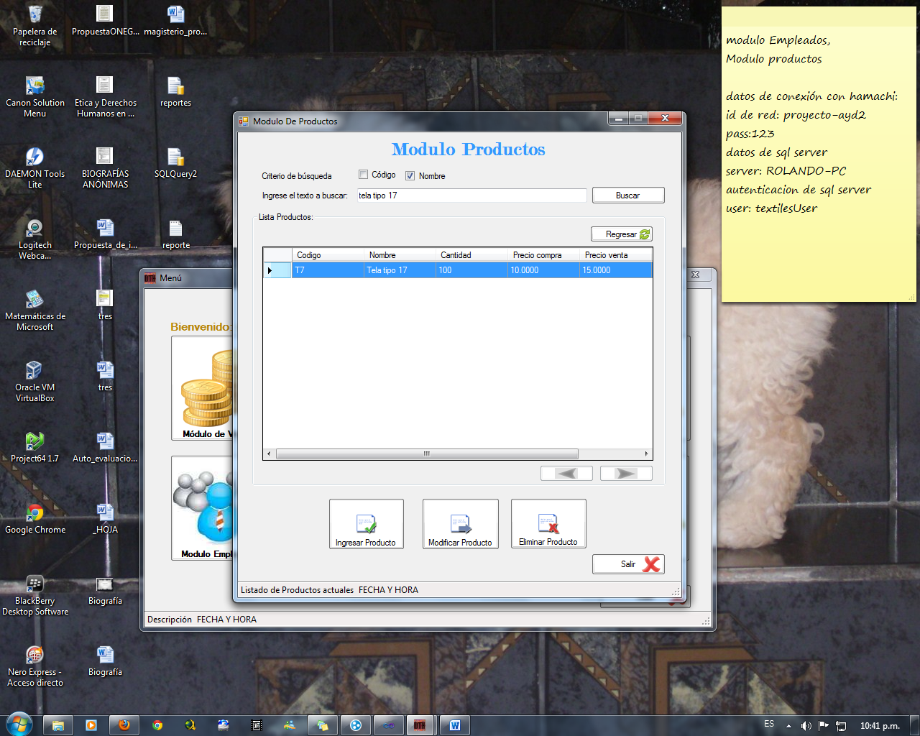

Para regresar a la lista inicial de todos los productos activos, seleccionamos el botón regresar y automáticamente nos mostrara la lista de productos

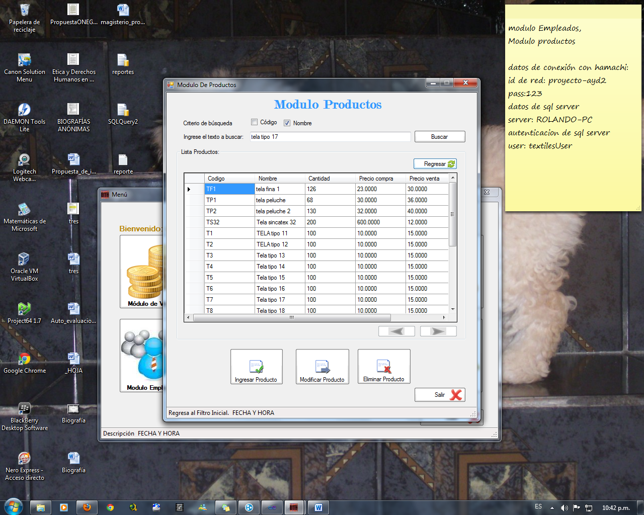

Para ingresar un nuevo producto seleccionamos el botón ingresar producto

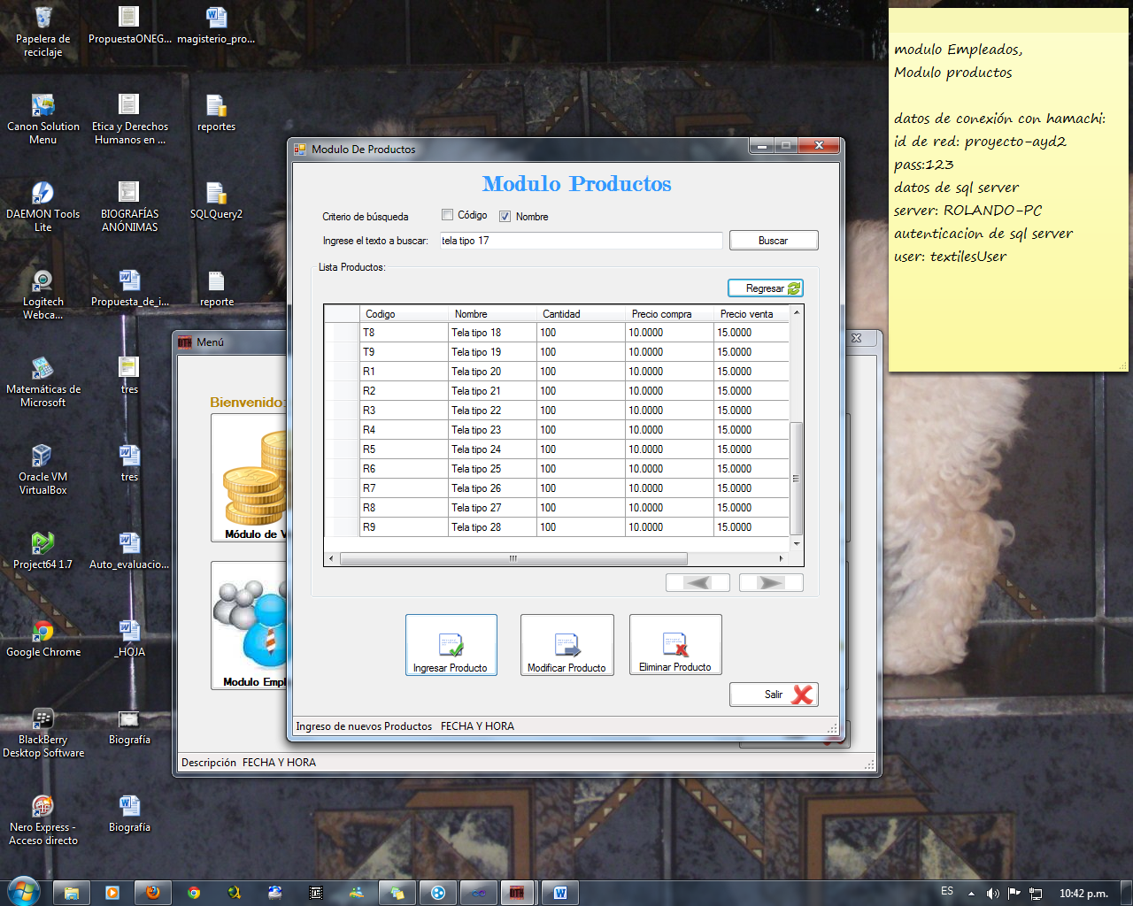

Nos llevara al formulario de nuevo ingreso de producto

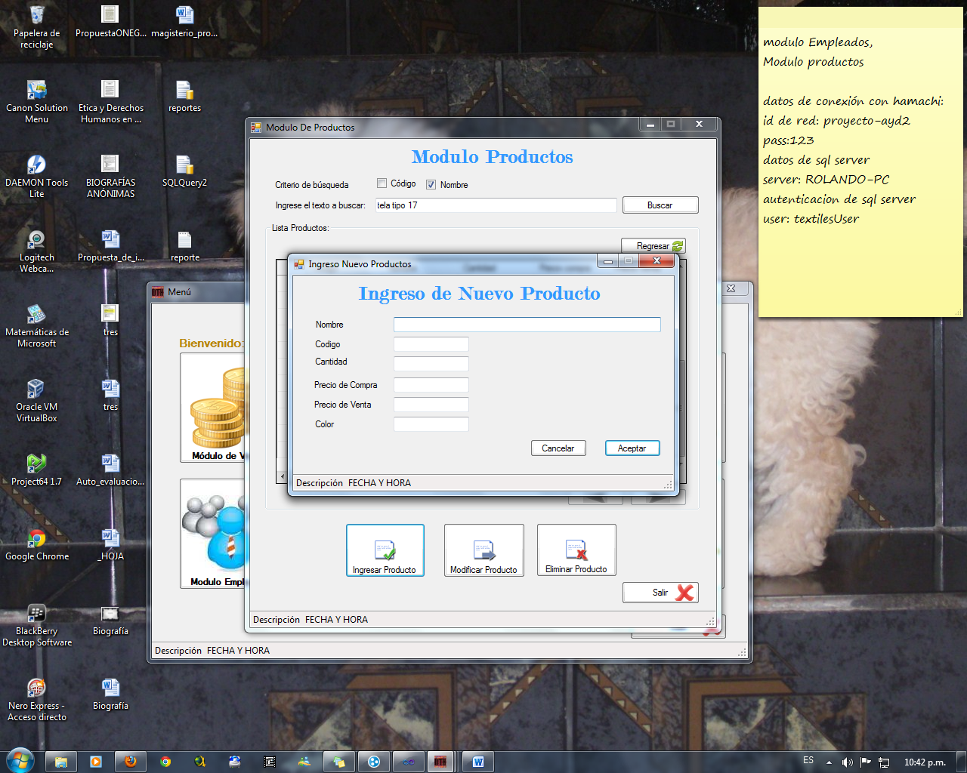

Si no ingresamos ningún campo, el programa automáticamente nos mostrara de color amarillo los campos vacíos, a la hora de seleccionar el botón aceptar

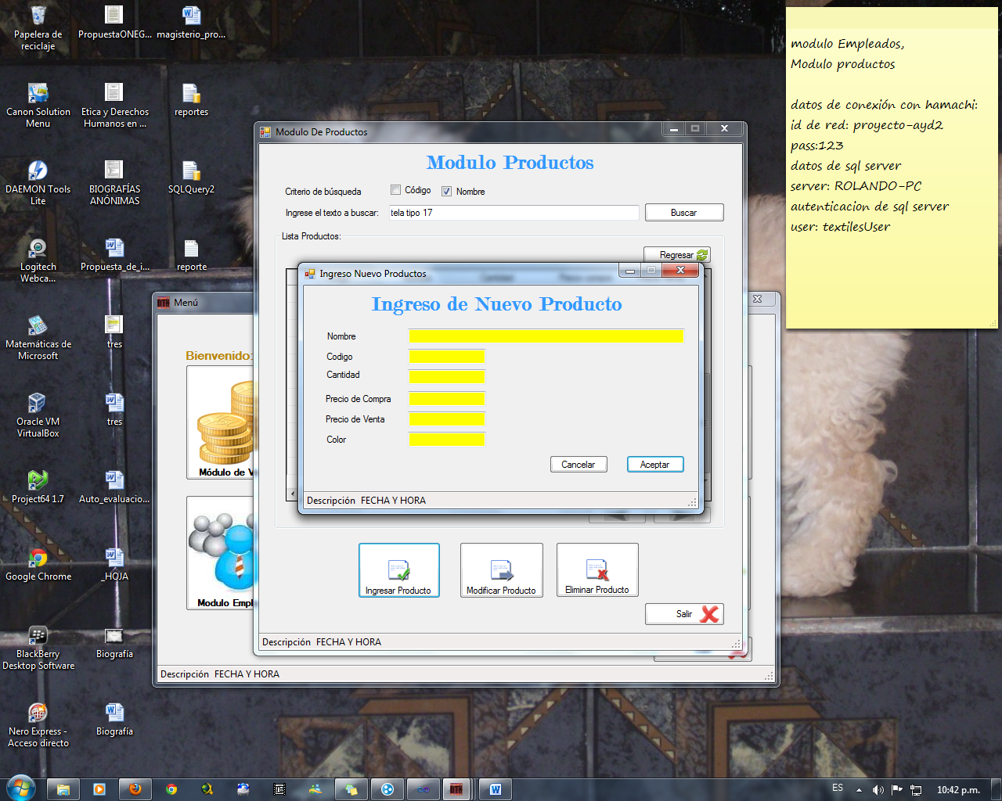

Ingresamos los campos que se solicitan y hacemos click en el botón aceptar, automáticamente nos mostrara un aviso donde confirma el ingreso de este nuevo producto

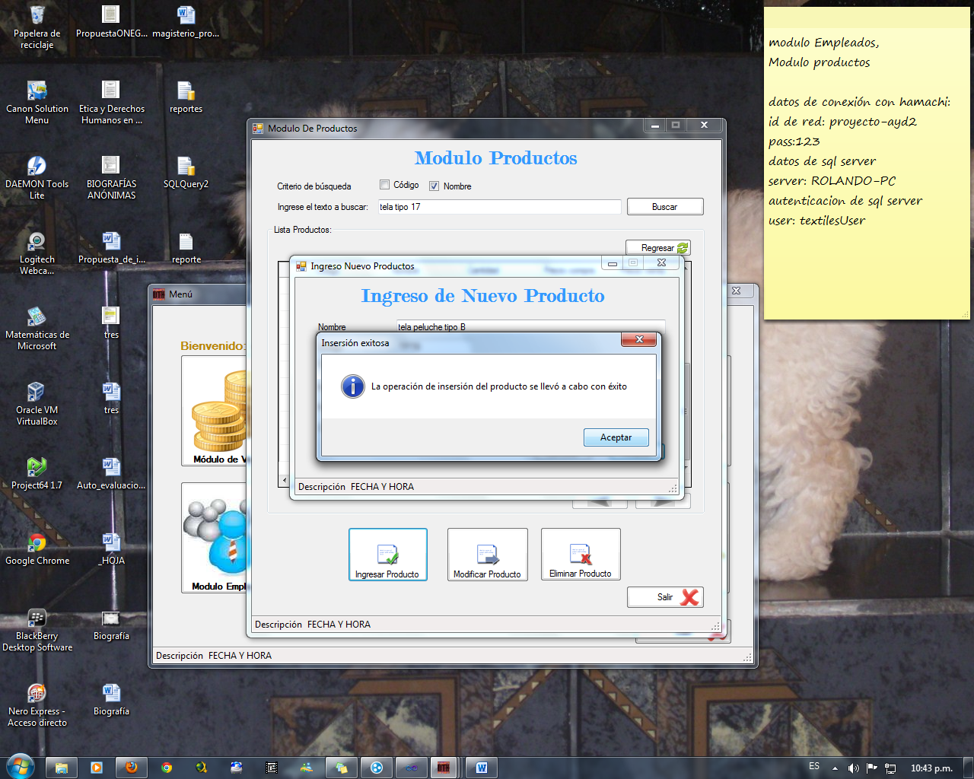

Para modificar un producto primero debemos seleccionar el producto de la lista y luego presionar el botón modificar producto

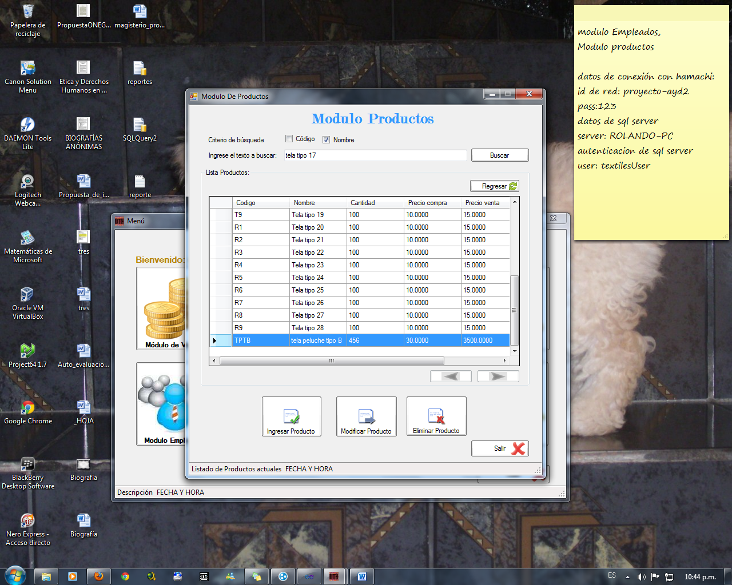

Nos dara un aviso de precaución, donde se nos informa que se puede dañar la integridad de la base de datos si realiza una mala modificación

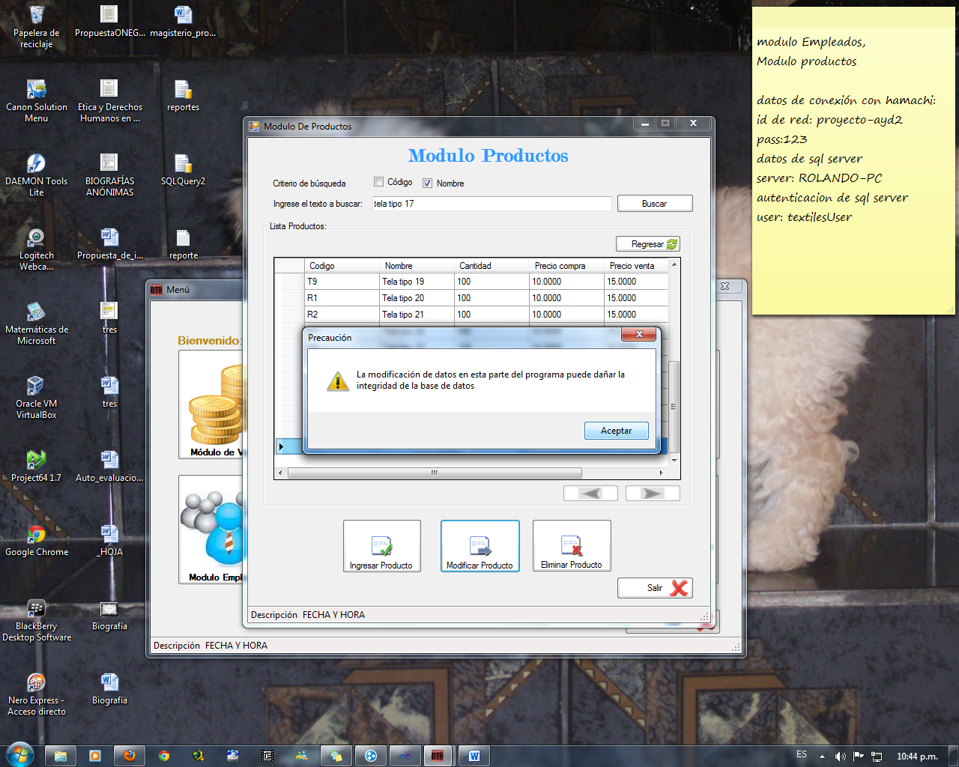

A continuación nos muesta los datos del producto que se quiere modificar

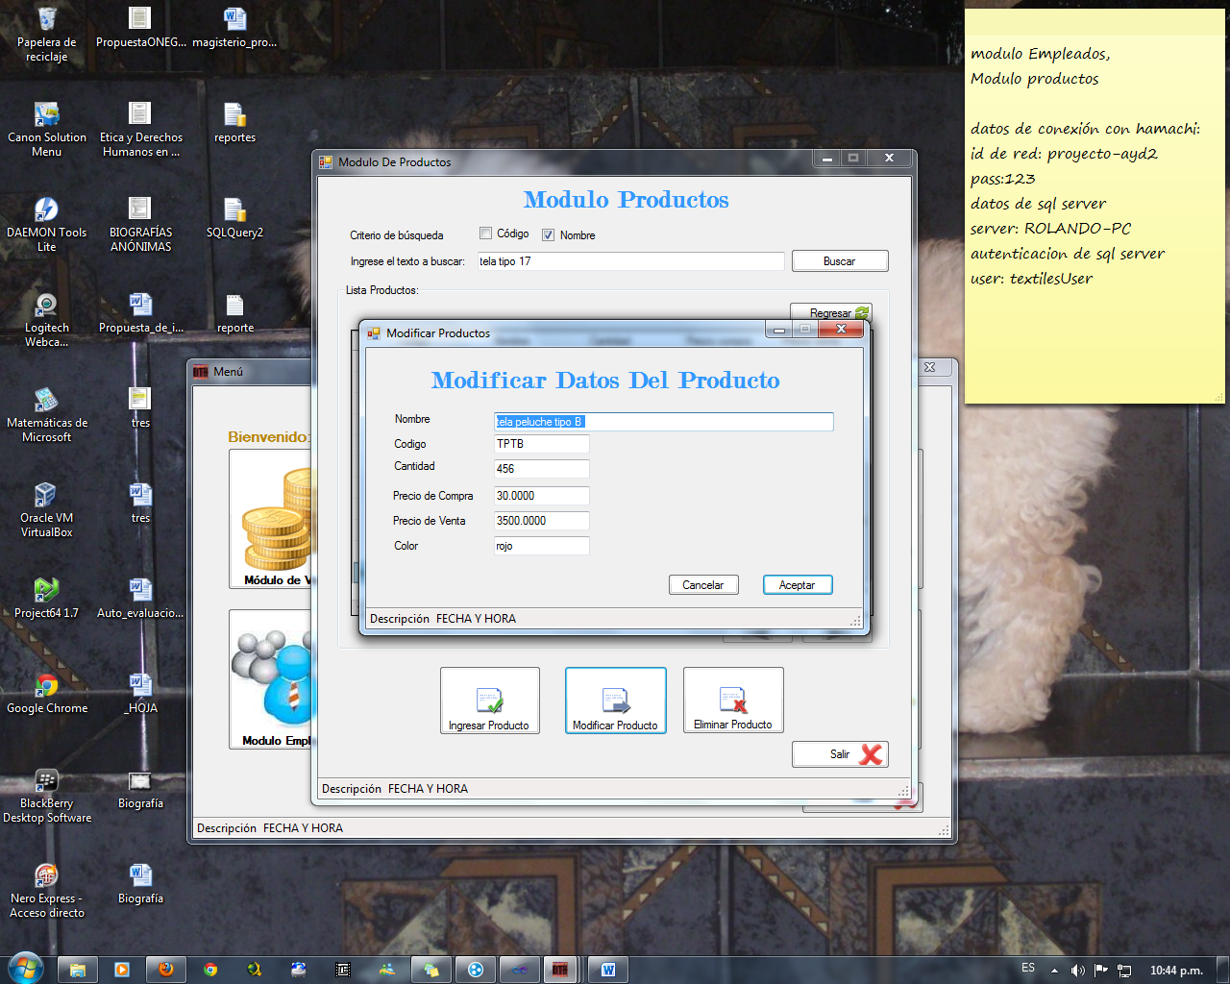

Realizamos la modificación y seleccionamos el botón aceptar, automáticamente nos mostrara un aviso de precaución, preguntándonos si estamos seguros de tal modificación

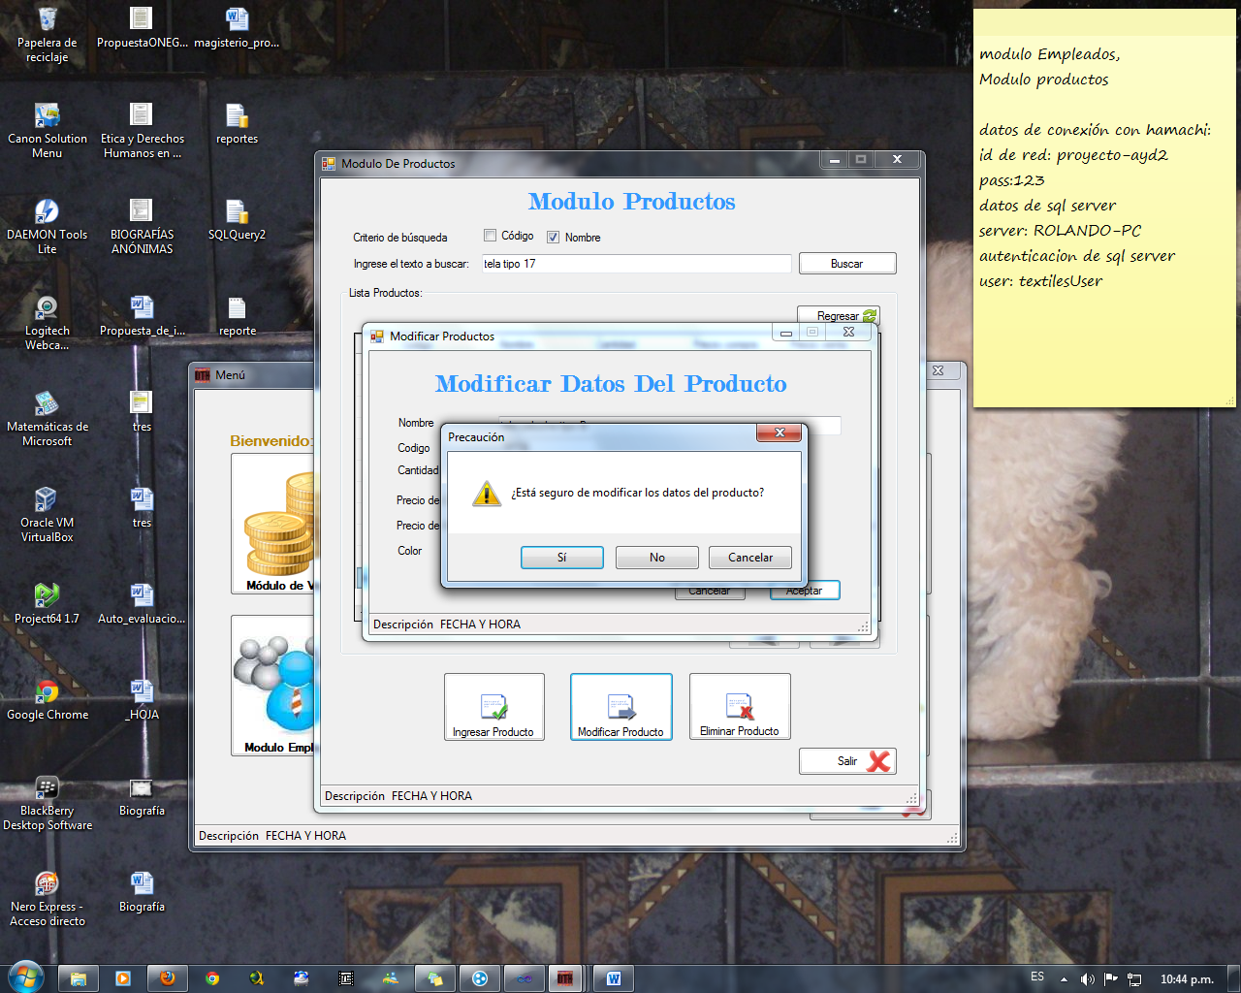

Y nos confirma con un aviso, que la modificación se realizo correctamente

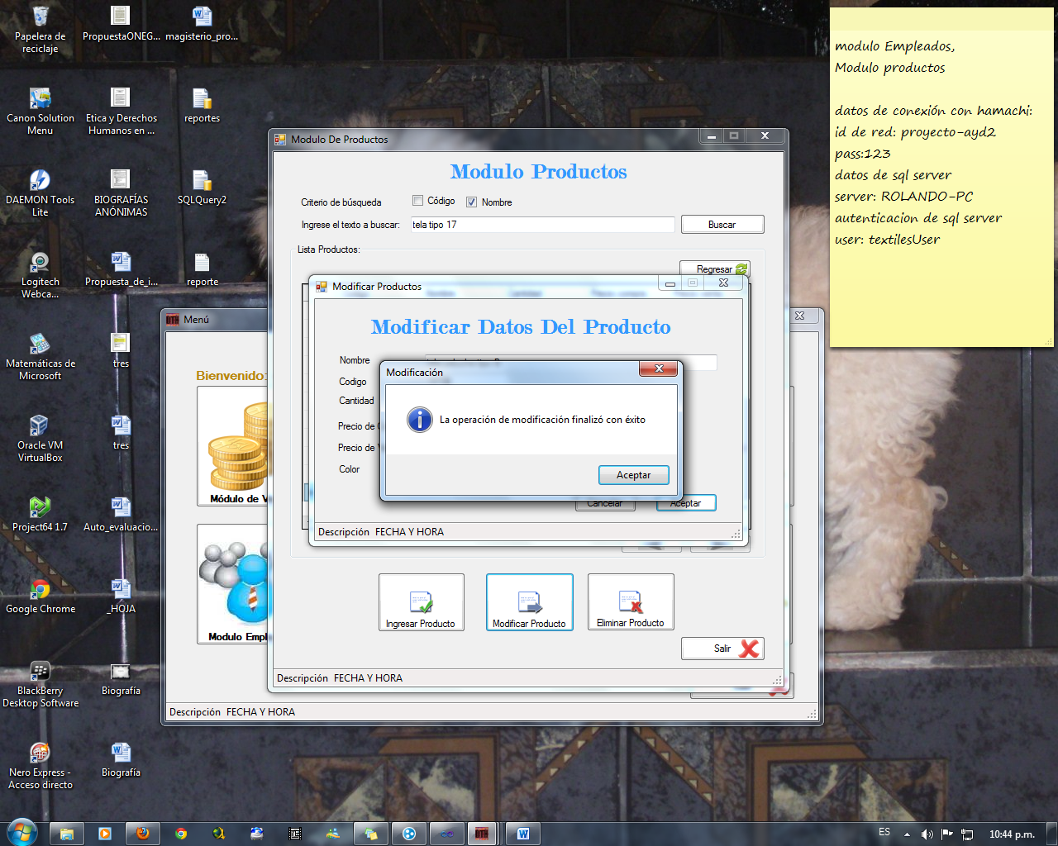

Para eliminar un producto, primero lo seleccionamos en la lista y luego seleccionamos el botón eliminar producto

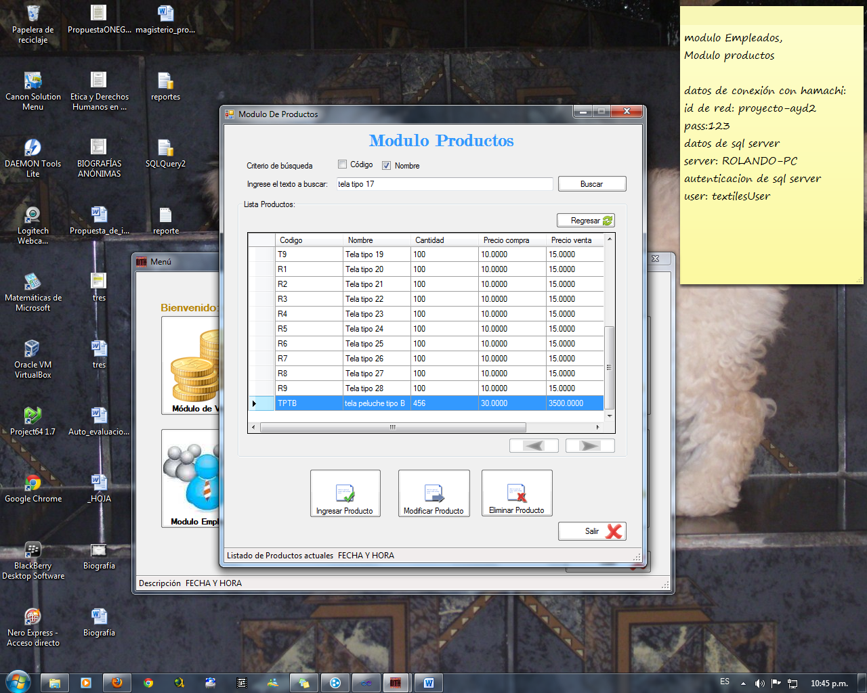

Nos muestra un aviso de precaución si queremos eliminar este producto

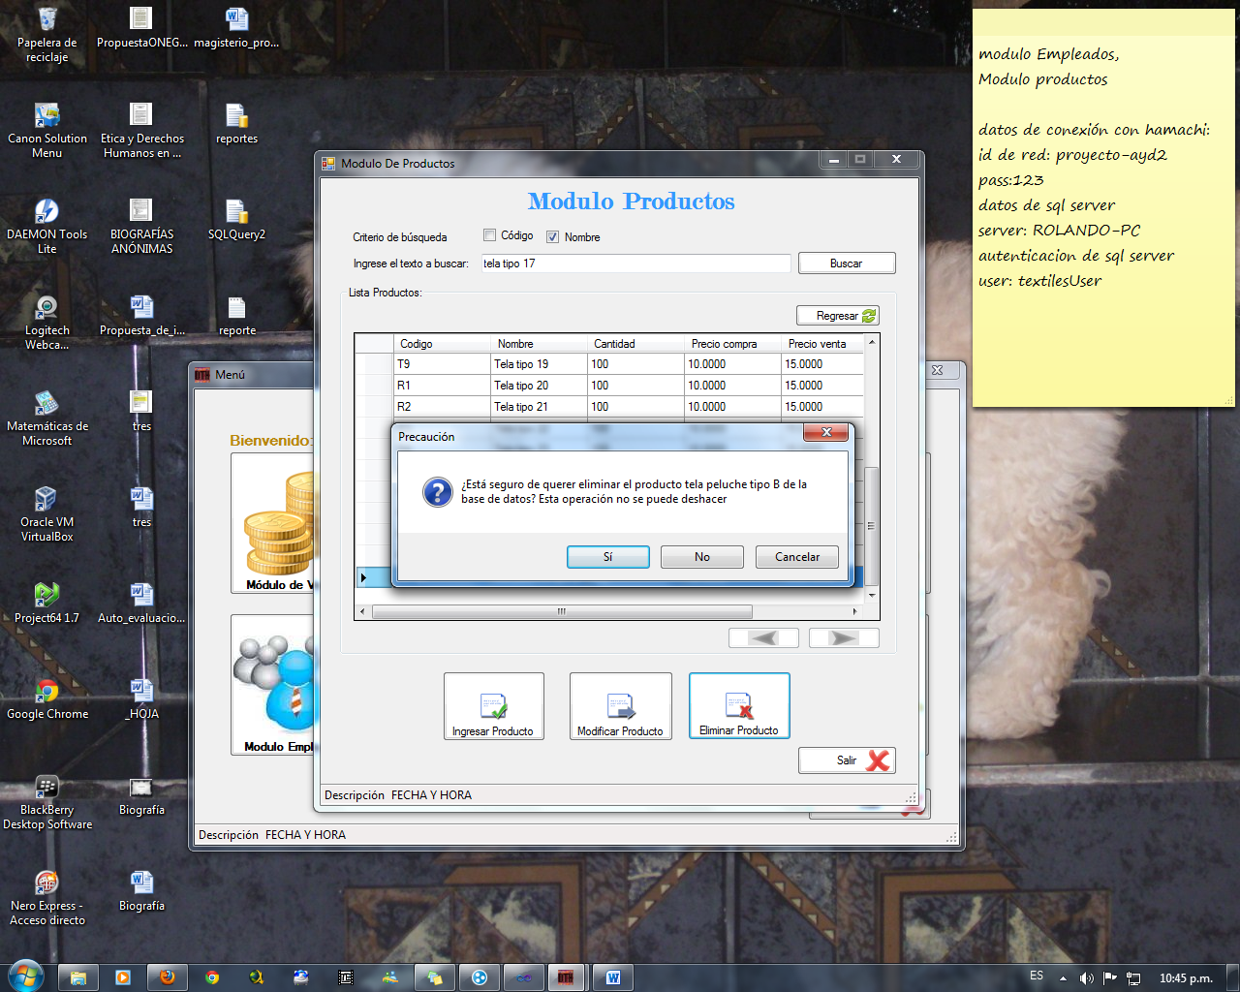

Luego nos confirma que el producto se elimino correctamente

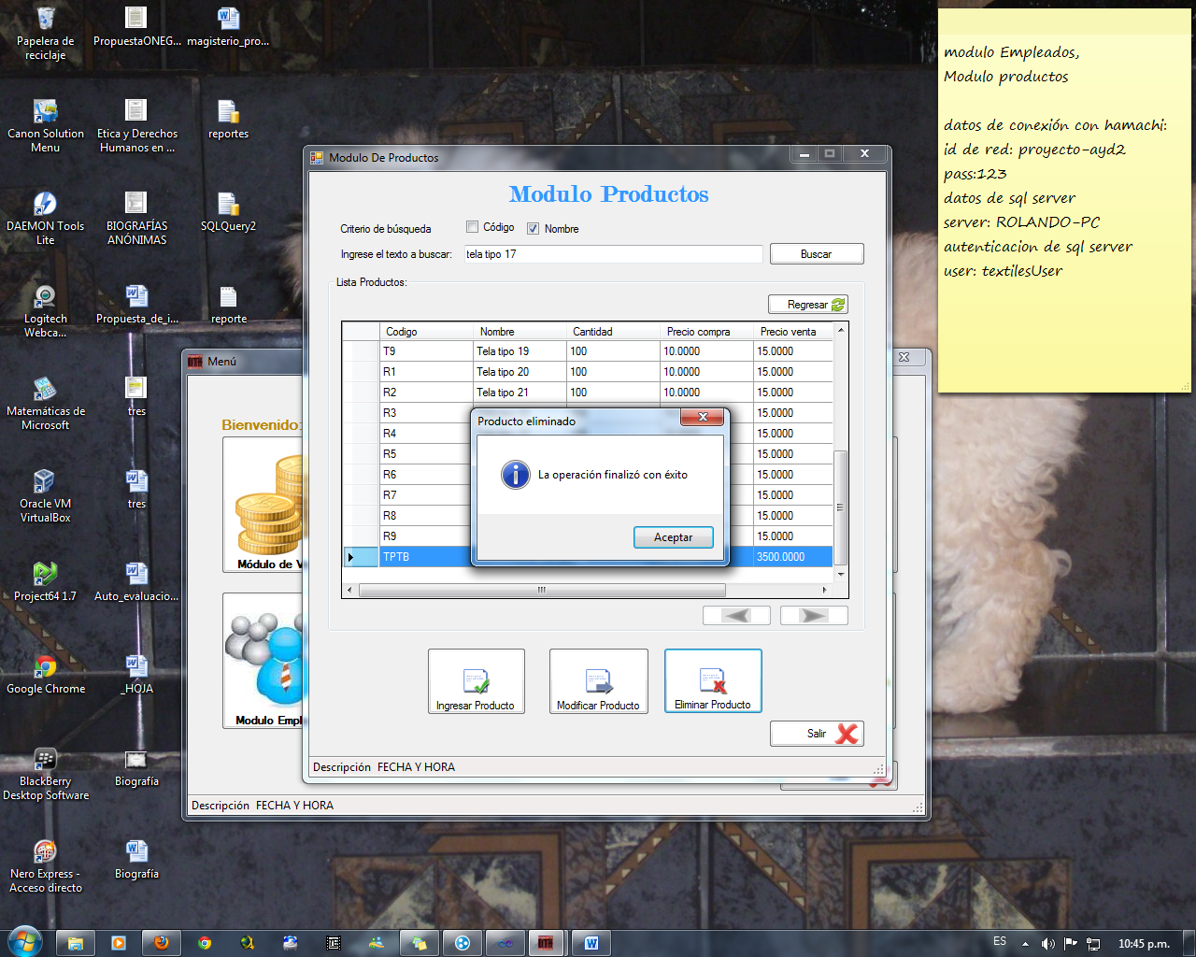

Para salir de el modulo de productos seleccionamos el botón de salir

